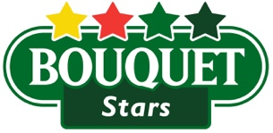

3. 6. 2021

TZ – Sladká radost s melouny Bouquet. Připravte si neodolatelné letní dezerty

Zakousněte se do sladkého melounového pokušení! S recepty na zmrzliny či dobroty ke grilování, v nichž hrají prim melouny Bouquet, můžete mít léto každý den. Recepty jsou jednoduché a rychlé, takže je zvládne připravit i kuchař-začátečník. Stačí si vybrat ten pravý na váš stůl.

Grilovaným špízem ze dvou druhů melounu se blýsknete při každé příležitosti. Barevné trojúhelníčky rozzáří každou grilovačku a chutnají naprosto fenomenálně.

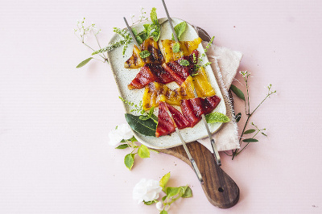
Připravte si:
meloun Bouquet
cukrový meloun
1 lžíci medu
lístky máty na ozdobení
špetku soli a pepře

Meloun jemně posypte solí a nechte na ubrousku odkapat. Každý kousek osušte papírovým ubrouskem a potom lehce pokapejte medem. Plátky napíchněte na jehlu a grilujte na rozehřátém grilu přibližně 3 minuty z každé strany. Nakonec lehce posypte pepřem a ozdobte mátou.

Udělejte si z ranní granoly šťavnaté letní pokušení. Melounová zmrzlina s limetkou a kokosem je pro to jako stvořená. Díky tomuto receptu můžete mít zmrzlinu k snídani či k svačině každý den!
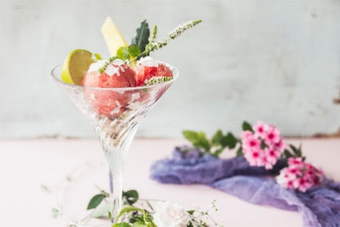
Potřebujete:
asi 300 g melounu Bouquet
1 limetku
1 lžíci cukru
kokos a granolu k podávání

Meloun rozmixujte dohladka. Přidejte šťávu z jedné limetky a lžíci cukru. Ten zajistí lepší tuhnutí zmrzliny. Směs dejte do zmrzlinovače. Pokud tento přístroj nemáte, dejte směs do nádoby do mrazáku a každou hodinu ji promíchejte, dokud zcela neztuhne. Servírujte na vaši oblíbenou granolu a kopečky zmrzliny ozdobte kokosem.

Ovesné sušenky se smetanovo-melounovou zmrzlinou udělají radost na dětské oslavě i zahradní slavnosti pro dospělé. Můžete je servírovat zvlášť nebo jako zajímavý zmrzlinový sendvič. Potřebovat budete:
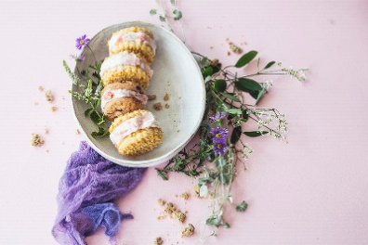
1 hrnek ovesných vloček
1 hrnek hladké mouky
1/2 hrnku třtinového cukru
150 g másla
3 lžíce medu
2 lžíce vody
pytlík kypřícího prášku do perníku
(sušenky můžete koupit i hotové a ulehčit si tak práci)

Na smetanovou zmrzlinu potřebujete:
200 ml smetany
1 vanilkový lusk
3 lžíce jogurtu
4 lžíce cukru

Na melounový sorbet:
100 g melounu Bouquet
citronová šťáva podle chuti

Nejprve si upečte sušenky. Smíchejte všechny sypké ingredience dohromady. Potom přidejte všechny ostatní. Vypracujte těsto. Na pečicí plech dejte hromádky těsta s dostatečnými mezerami mezi sebou. Těsto se totiž v troubě rozteče na placičky. Pečte zhruba na 15 minut při teplotě 180 stupňů.

Mezitím si připravte smetanovou zmrzlinu. Všechny ingredience smíchejte dohromady a dejte do zmrzlinovače. Tuto zmrzlinu můžete také nahradit vanilkovou nebo jogurtovou zmrzlinou z obchodu. Pokud nemáte zmrzlinovač, nalijte směs do nádoby a dejte ztuhnout. Melounový sorbet vytvoříte jednoduše tak, že hladce rozmixovaný meloun smícháte s citronovou šťávou. Jakmile začne zmrzlinová směs v nádobě trochu tuhnout, zalijte ji rozmixovaným melounem a vytvořte tak lehké mramorování. Nechte zamrazit.

Vychladlé sušenky můžete promazat částečně ztuhlým zmrzlinovým krémem a dát ještě na chvíli do mrazáku. Vytvoříte tak efektní zmrzlinový sendvič.

Karamelové kostky s přelivem z melounu povyšují obyčejný zmrzlinový pohár na mistrovské umění. A přitom stačí opravdu málo a velká radost je na světě. Ozdobení sezamem je už jen pověstná třešnička na zajímavém dortu.

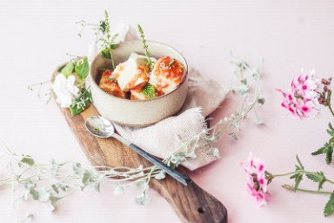
Připravte si:

100 g melounu Bouquet nakrájeného na malé kostičky menší než 1x1 cm
karamelovou zmrzlinu
kůru z jednoho celého bio pomeranče
bobkový list
mátu
sezam

Karamelovou zmrzlinu vložte do tvořítek na led a nechte ztuhnout, aby krásně držela tvar pro servírování. Připravte si melounový sirup. Dejte do pánve meloun, panáka vody, pomerančovou kůru, kterou prozatím nechte na větší kousky, bobkový list a mátu. Vařte do změknutí melounu, vyndejte bobkový list a kůru a zbytek rozmixujte tyčovým mixérem. Kůra je nyní krásně měkká, a tak ji můžete nakrájet na menší kousky a vrátit zpět do sirupu. Servírujte v misce kostky karamelové zmrzliny přelité sirupem a ozdobené lístky máty a sezamem.

Melouny Bouquet dováží do České republiky společnost Anecoop, která je španělským lídrem v exportu čerstvého ovoce a zeleniny. Firma spolupracuje s více než 150 000 farmáři, jejichž produkty vyváží do více než 60 zemí světa. Celý systém je chráněn ochrannou známkou Naturane s přísnými předpisy.

Více informací najdete na www.nejlepsimelouny.cz nebo na Instagramu a Facebooku.
Melouny Bouquet jsou k dostání od konce dubna v supermarketech Kaufland, Globus, Albert a ve vybraných maloprodejnách. Cena se pohybuje okolo 25 Kč/kg.

Kontakty: Mediální servis:

www.nejmelouny.cz cammino…
www.nejlepsimelouny.cz Dagmar Kutilová
Instagram @bouquet_ovoce e-mail: kutilova@cammino.cz
Facebook Bouquet tel.: +420 606 687 506
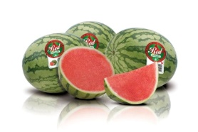
www.cammino.cz

